# Robotek išče kovance 2

Pomagaj robotku poiskati ter pobrati vse kovance. 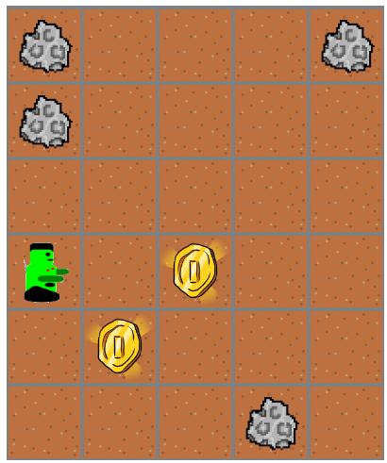

## Ideja rešitev

Premikamo rokotka do kovancev ter jih poberemo.

## Rešitev

